Додаток 1.

Звіт про наукову роботу
кафедри економічної теорії, менеджменту та адміністрування
за 2018 рік

Кафедральна тема
Назва кафедральної теми – Економічний та управлінський потенціал соціалізації національної економіки
Науковий керівник – доктор економічних наук, професор Галушка З.І., завідувач кафедри економічної теорії, менеджменту та адміністрування
Термін виконання теми – 2016-2020 рр.
Кількість виконавців – 18.
Наукові результати отримані при виконанні теми у звітному році
Етап НДР: Методи та інструменти соціалізації економіки на макро- та мікрорівні господарювання.
Проблематика дослідження:
Мета НДР на звітний рік полягала у дослідженні теоретико-методологічних засад, механізмів та прикладних аспектів соціалізації на рівні окремих суб’єктів господарювання, регіонів та національної економіки загалом.
Наукові результати виконання НДР:
Визначена мета і сукупність завдань за звітний період реалізовані у контексті формулювання проміжних і підсумкових результатів наукової роботи кафедри, висновків, рекомендацій методологічного і практичного характеру з урахуванням соціально-економічних, інституційних, регулятивних, поведінкових, управлінських чинників соціалізації національної економіки на мікро-, мезо- та макрорівні.
На засадах системної методології сформовано типологію моделей та головні характеристики споживчої поведінки домогосподарств та їх поведінки як власників економічних ресурсів. Конкретизовано алгоритми та стереотипи економічної поведінки домогосподарств. Розроблено методологічні підходи до формування стратегії їх поведінки в умовах невизначеності зовнішнього середовища.
Набув подальшого розвитку інструментарій моделювання поведінки домогосподарств як суб’єктів ринкових відносин, застосування якого спрямовано на формування і реалізацію їх економічних інтересів, на визначення структурно-функціональної залежності цієї поведінки від існуючих механізмів узгодження економічних інтересів господарюючих суб’єктів на різних стадіях розвитку ринкової економіки, на виявлення форм прояву та способів узгодження економічних інтересів домогосподарств з інтересами інших макроекономічних суб’єктів на ринках споживчих благ та економічних ресурсів.
У рамках дослідження ефективних механізмів соціалізації проаналізована природа соціальних інновацій та їхній вплив на бізнес. Доведено, що соціальні інновації можуть виступати чинником просування процесу накопичення соціального капіталу організації і складових його капіталу довіри, суспільного визнання, знайомства та інших реальних або потенційних соціальних ресурсів бізнесу. Побудовано інноваційну модель сталого розвитку компанії, на основі якої досліджено взаємозв'язок інноваційної концепції соціальної відповідальності, сталого розвитку компанії та корпоративної стійкості. Виокремлено основні етапи інноваційної стратегії соціальної відповідальності бізнесу.
Запропоновано алгоритм, що забезпечує інтеграцію інструментарію моніторингу загроз економічної безпеки в систему управління регіональним розвитком. Особливістю запропонованого алгоритму є співвіднесеність його етапів з етапами розроблення стратегії соціального та економічного розвитку регіону і перманентним характером моніторингу загроз економічній безпеці та ризик-індикаторів; це дозволяє розглядати сукупність інструментів моніторингу загроз економічній безпеці підсистемами системи «нового» державного менеджменту на регіональному рівні, головним завданням цього алгоритму має стати підвищення рівня безпеки регіональної системи в цілому та її складників зокрема.
У контексті формування методів та інструментів соціалізації економіки подальшого розвитку набули також дослідження:
- теоретичних і прикладних аспектів інституційної динаміки (коеволюція розвитку; механізми Peer-to-Peer (P2P) кредитування; інновації цифрової ери),
- управлінських технологій (управління життєвим циклом та режимом функціонування операційної системи підприємства; соціальні, ринкові, ендогенні чинники конкурентоспроможності організацій);
- соціальної відповідальності бізнесу, господарського менталітету, культурних чинників та їх ролі у формуванні та розвитку соціального капіталу.
Результати, отримані за звітний період, слугують концептуальною, методологічною та методичною основою для подальших наукових досліджень в рамках визначення та реалізації цілей і завдань НДР кафедри економічної теорії, менеджменту і адміністрування. Це, зокрема, враховується при виборі тем і проблематики дисертаційних досліджень, при підготовці магістрів і бакалаврів, у процесі підготовки наукових публікацій.
Підсумки наукової роботи кафедри знаходять відображення і у відповідних дисертаційних дослідженнях. Зокрема, захищена за звітний період кандидатська дисертація Катаранчук Г.Г., а також підготовлене до захисту дослідження Поченчук Г.М., містять низку наукових розробок, моделей, рекомендацій прикладного характеру, котрі підтверджені відповідними довідками про впровадження.
Перелік:
захищених дисертацій співробітниками і аспірантами
Катаранчук Г.Г. «Поведінка домашніх господарств як суб’єктів ринкових відносин» (на здобуття наукового ступеня кандидата економічних наук за спеціальністю 08.00.01 – економічна теорія та історія економічної думки).
індивідуальних та колективних монографій (у тому числі закордонних) – 3, кількість статей – 19, тез – 16, методичних рекомендацій, підручників, навчальних посібників – 4.
Інші форми наукової діяльності:
Інформація про роботу в спеціалізованих вчених, експертних радах, методичних комісіях МОН
Професор Галушка З.І., доценти Антохов А.А., Запухляк В.М., Поченчук Г.М., Сторощук Б.Д. входять до складу спеціалізованої вченої ради К 76.051.12 із захисту дисертацій на здобуття наукового ступеня кандидата економічних наук зі спеціальностей 08.00.01 – економічна теорія та історія економічної думки та 08.00.03 – економіка та управління національним господарством у Чернівецькому національному університеті імені Юрія Федьковича; доц. Запухляк В.М. – учений секретар даної ради.
Рецензування та опонування дисертацій
проф. Галушка З.І. (докторська дисертація Кічурчак М.В. на тему: «Відтворення суспільних благ в економічній системі України». Спеціалізована вчена рада Д 35.051.22 у Львівському національному університеті імені Івана Франка. Захист відбувся 28.02.2018 р.)
Д.е.н., проф. Галушка З.І. була запрошена до складу Спеціалізованої Вченої ради DH 32.521.03-15 при Молдавській Економічній Академії для проведення захисту докторської дисертації Мовфле Ірини «Стратегический менеджмент конкурентоспособности человеческого капитала на рынке труда в условиях регионального развития» (14.09.2018 року).
Редагування монографій, підручників, посібників, наукових журналів і т.п.
Професор Галушка З.І., доц. Запухляк В.М., ас. Грунтковський В.Ю. є членами редакційної колегії Наукового вісника Чернівецького університету: Економіка.
Міжнародне наукове та науково-технічне співробітництво:
Участь в міжнародних наукових конференціях та наукових заходах за кордоном
У рамках Громадської школи дієвих практик ЄС (Рівень B: Інтелектуальна власність) з 4 по 9 червня 2018 р. викладач кафедри, к.е.н. Кузьмук Ігор Ярославович прийняв участь у заходах, проведених у Польщі та Німеччині, котрі були завершальним етапом чотиримісячного навчання в Україні в галузі інтелектуальної власності (в контексті Угоди про асоціацію ЄС-Україна).
Інформація про співпрацю з науковими закладами та фірмами, наукове стажування, контракти, спільні публікації, спільні наукові заходи
Кафедра економічної теорії, менеджменту і адміністрування виступила співорганізатором таких міжнародних науково-практичних конференцій:
1) IV Міжнародна Шумпетерівська конференція «Наукова спадщина Йозефа Шумпетера та сучасність: погляд із минулого в майбутнє», 3-4 жовтня 2018 р., м. Чернівці.

Матеріали для реклами:

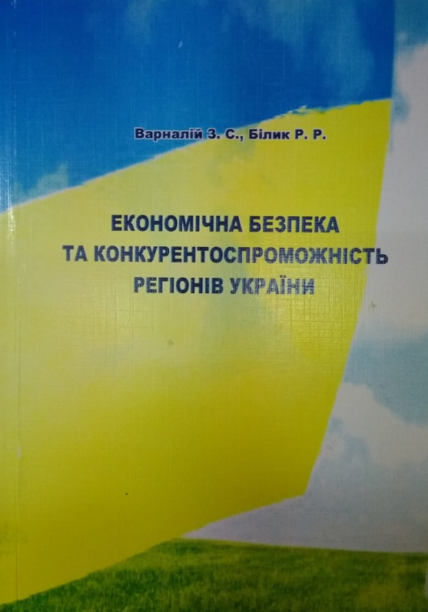
Варналій 3. С., Білик Р. Р. Економічна безпека та конкурентоспроможність регіонів України : монографія / 3. С. Варналій, Р. Р. Білик. − Чернівці : Технодрук, 2018. − 454 с.
У монографії розкрито теоретичні та методологічні основи дослідження економічної безпеки та конкурентоспроможності регіону, дана характеристика сучасним реаліям розвитку регіонів в контексті зміцнення їх економічної безпеки, здійснено комплексне оцінюванню економічної безпеки як передумови забезпечення конкурентоспроможності регіону, розкрито політику забезпечення економічної безпеки та конкурентоспроможності регіонів України, визначено та обґрунтовано стратегічні пріоритети і механізми забезпечення економічної безпеки та конкурентоспроможності регіону у процесі децентралізації.
Монографія розрахована на науковців, викладачів, докторантів та аспірантів, студентів, державних службовців, широке коло читачів, котрі цікавляться актуальними проблемами забезпечення економічної безпеки регіонів України та підвищення їх конкурентоспроможності в умовах глобальних перетворень та внутрішніх соціально-економічних та політичних викликів.

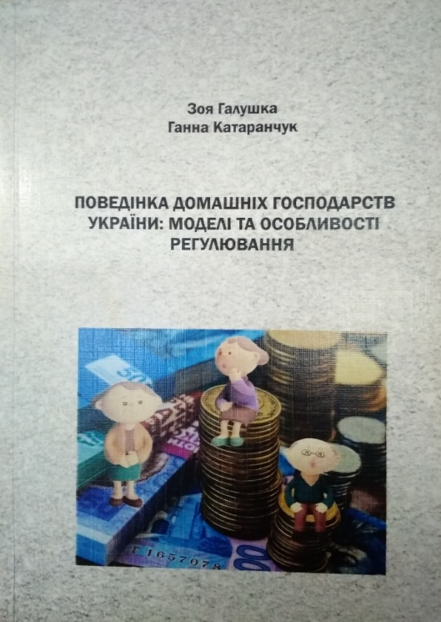
Галушка З. І., Катаранчук Г. Г. Поведінка домашніх господарств України: моделі та особливості регулювання : монографія / Зоя Галушка, Ганна Катаранчук. − Чернівці: Чернівецький національний університет імені Юрія Федьковича, 2018. − 190 с.
Монографія презентує результати систематизації теоретико-методологічних засад і практичних моделей поведінки домашніх господарств як суб'єктів ринкових відносин у сучасній економіці України.
Узагальнено методологічні підходи щодо дослідження домашніх господарств як суб'єктів ринкових відносин та теоретичні основи обґрунтування їх економічної поведінки. Запропоновано новий методологічний підхід до трактування сутності домогосподарства як відкритої системи. Виявлено мотиви і стимули поведінки домогосподарств на різних ринках у залежності від того, у якій ролі вони виступають. Визначено механізми, умови та засоби впливу на поведінку домогосподарств з метою забезпечення спрямованості їх діяльності на підвищення ефективності використання ресурсів, зростання добробуту, сприяння сталому розвитку економіки і суспільства.
Монографія розрахована на широкий загал читачів, а також науковців, викладачів, аспірантів, студентів закладів освіти економічного та управлінського напрямів підготовки.


Сторощук Б. Д. Формальна мікроекономіка: навчальний посібник / Б. Д. Сторощук. − Чернівці: Друк Арт, 2018. − 192 с.
Навчальний посібник з дисципліни «Мікроекономіка» охоплює всі основні проблеми вивчення цього курсу, утворюючи таким чином п’ятнадцять тем, логічно згрупованих у шість розділів. Виклад матеріалу представлений у формалізованому вигляді на рівні визначень ключових термінів, найважливіших класифікацій, формул, графіків та деяких додаткових пояснень. Кожен розділ супроводжується рядом тренувальних вправ у вигляді завдань «так – ні», тестів та задач.
Для бакалаврів та магістрів закладів вищої освіти, викладачів економічних дисциплін, а також усіх зацікавлених у ближчому ознайомленні з «Мікроекономікою», яка є логічною, історичною та методологічною основою сучасної економічної науки.

Студентська наукова робота
Проблематика і тематика дипломних (магістерських) та бакалаврських робіт кожного року оновлюється і формується в контексті напрямків НДР кафедри, має практичне спрямування; результати досліджень, виконаних студентами в рамках згаданих вище робіт, приймаються підприємствами та організаціями до впровадження (про що свідчать відповідні довідки про впровадження).
У рамках звітного періоду, як і щороку, студенти спеціальностей 073 Менеджмент і 051 Економіка брали участь в університетських олімпіадах з менеджменту та економічної теорії, які були організовані і проведені працівниками кафедри (доцентами Запухляком В.М. та Губатюком І.В. відповідно).
Студенти спеціальностей 073 Менеджмент і 051 Економіка прийняли участь у таких наукових заходах:
- студентська наукова конференція Чернівецького національного університету імені Юрія Федьковича, яка відбулася 17-19 квітня 2018 року (8 учасників і тез доповідей).
- Міжнародна Шумпетерівська конференція «Наукова спадщина Йозефа Шумпетера та сучасність: погляд із минулого в майбутнє», 3-4 жовтня 2018 р. (один учасник, виступ із доповіддю англійською мовою).
- 60-й Саміт із соціального підприємництва «Соціальне підприємництво як інноваційний механізм суспільних змін та підвищення якості життя», 3 жовтня 2018 р. (3 студенти, 3 доповіді).

Грантова діяльність
Д.е.н., проф. Галушка З.І. і к.е.н., доц. Поченчук Г.М. взяли участь у конкурсі «Ф85 - сьомий спільний конкурс науково-дослідних проектів Державного фонду фундаментальних досліджень і Білоруського республіканського фонду фундаментальних досліджень для фінансування у 2019-2020 роках».
К.е.н. Кузьмук І.Я. здійснює керівництво офісом Центру економічного зростання Великокучерівської ОТГ у межах проекту «Мери за економічне зростання «Різні громади – спільні рішення для економічного зростання».
Доц. Запухляк В.М. та к.е.н., асист. Грунтковський В.Ю. проводили заняття для слухачів курсів перепідготовки військовослужбовців звільнених в запас та членів їх сімей за програмою «Організація та управління підприємницькою діяльністю», які проводяться на економічному факультеті в рамках реалізації норвезько-українського проекту «Перепідготовка військовослужбовців звільнених в запас та членів їх сімей в Україні», що фінансується Міжнародним фондом соціальної адаптації та Міністерством іноземних справ Королівства Норвегії.

Завідувач кафедри ГАЛУШКА З.І.

